Министерство цифрового развития, связи и массовых коммуникаций
Российской Федерации Сибирский Государственный Университет
Телекоммуникаций и Информатики СибГУТИ

Кафедра вычислительных систем

ОТЧЁТ ПО ЛАБОРАТОРНОЙ РАБОТЕ №4
по дисциплине «Моделирование»

Выполнил:
ст. гр. ИВ-921
Ярошев Р. А.

Проверил:
Старший преподаватель
Петухова Я.В.

Новосибирск 2023
Оглавление
Формулировка задания 3
Теоретические сведения 4
Результаты выполнения работы 5
1. Очередь FIFO с потерями. 6
2. Очередь SF с потерями. 8
3. Очередь SF с сортировкой. 10
Вывод по результатам работы 13

Формулировка задания

Построить в системе AnyLogic несколько систем массового обслуживания, с различными подходами к обработке входящих заявок:
1. Очередь FIFO,
2. Очередь SF,
3. Очередь SF с сортировкой.

Теоретические сведения

СМО — система, которая производит обслуживание поступающих в неё требований. Обслуживание требований в СМО осуществляется обслуживающими приборами. Существуют:
- Системы с потерями, в которых требование, не нашедшие в момент поступления ни одного свободного прибора, теряются;
- Системы с ожиданием, в которых имеется накопитель бесконечной ёмкости для буферизации поступивших требований, при этом ожидающие требования образую очередь;
- Системы с накопителем конечной ёмкости (ожидание и ограничениями), в которых длина очереди не может превышать ёмкости накопителя; при этом требование, поступающее в переполненную СМО теряются;
- Системы с потерями, в которых требования находятся в очереди лишь ограниченное время, после чего теряются.

Очередь FIFO — называется такой последовательный список переменной длины, в котором включение элементов выполняется только с одной стороны списка, а исключение с другой.
Очередь SF — называется такой последовательный список, в котором сравниваются количество свободных обработчиков и если имеется свободное место, то алгоритм пытается найти в очереди агента, который может быть обработан имеющимися ресурсами.

Результаты выполнения работы

- Source — используется в качестве начальной точки потока агентов, а так же создает агентов;
- SelectOutput - блок направляет входящих агентов в один из двух выходных портов в зависимости от выполнения заданного (детерминистического или заданного с помощью вероятностей) условия.
- Queue — моделирует очередь агентов, ожидающих приема объектами;
- Hold — блокирует/освобождает поток агентов на определенном участке диаграммы процесса;
- Delay — задерживает агентов на заданный период времени. Время задержки вычисляется динамически, может быть случайным, зависеть от текущего агента или от каких-либо других условий;
- Sink — уничтожает поступивших агентов.
- timeMeasureStart/End — задает время нахождения агента в системе.

Задачи генерируются в модулях sourse: «Малая» и «Большая». Для каждой задачи заданы параметры: для большой: ширина - 2, высота - 1 и длина - 2, для малой ширина - 1, высота - 1 и длина - 1.
Большие и малые задачи поступают на вход очереди (модуль queue) вместимостью 150, выход из которой осуществляется в соответствии с задержкой uniform(0,1) секунды, установленной модулем delay. Обработанные задачи направляются в модуль sink. Задачи не поместившиеся в очередь уничтожаются модулем sink2. Задачи, ушедшие по таймауту направляются в sink1.
Переменная sumWidth суммирует параметры агентов, находящихся в блоке delay.
Функция mySort ищет подходящей задачу из очереди для заполнения емкости delay до 3.

1. Очередь FIFO с потерями.

- Блок source «Малая»
- Агенты прибывают согласно: интенсивности
- Интенсивность прибытия: 10 в секунду
- Максимальное кол-во прибытий: 1500
- Длина: 1
- Ширина: 1
- Высота: 1

- Блок source «Большая»
- Агенты прибывают согласно: интенсивности
- Интенсивность прибытия: 5 в секунду
- Максимальное кол-во прибытий: 1500
- Длина: 1
- Ширина: 2
- Высота: 2

- Блок selectOutput
- Выход true выбирается по условию: !queue.canEnter();

- Блок queue
- Вместимость: 150
- Очередь: FIFO
- Таймаут: 15 секунд

- Блок hold
- Режим: Условное (свое условие для каждого агента)
- Условие блокировки: sumWidth + agent.getWidth() > 3 && sumHeight + agent.getHeight() > 3
- Максимальная ширина: 3
- Максимальная высота: 3

- Блок delay
- Время задержки: uniform(0,1) секунды
- Вместимость: 3
- При входе:
sumWidth += (int)agent.getWidth();
sumHeight += (int)agent.getHeight();
- При подходе к выходу:
sumWidth -= (int)agent.getWidth();
sumHeight += (int)agent.getHeight();
- При выходе:
hold.recalculateConditions();

- sink — содержит успешно завершенные задачи,
- sink1 — содержит задачи ушедшие по таймауту,
- sink2 — содержит задачи не поместившиеся в очередь,
- timeMeasureStart — начало замера времени,
- timeMeasureEnd:
timeMeasureStart.
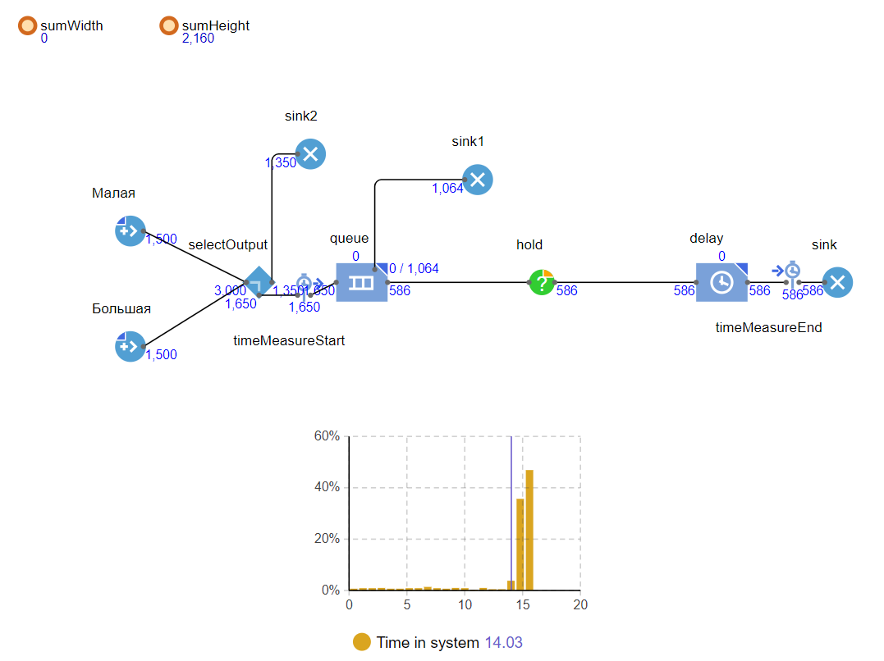
Рисунок 1. Модель FIFO.

2. Очередь SF с потерями.
- Модуль source «Малая»:
- Агенты прибывают согласно: интенсивности
- Интенсивность прибытия: 10 в секунду
- Максимальное кол-во прибытий: 1500
- Длина: 1
- Ширина: 1
- Высота: 1
- Блок source «Большая»
- Агенты прибывают согласно: интенсивности
- Интенсивность прибытия: 5 в секунду
- Максимальное кол-во прибытий: 1500
- Длина: 1
- Ширина: 2
- Высота: 2

- Блок selectOutput:
- Выход true выбирается: при выполнении условия
- Условие: !queue.canEnter();

- Блок queue:
- Вместимость: 150
- Очередь: По приоритету
- Приоритет агента: -agent.getWidth()
- Таймаут: 15 секунд

- Блок hold:
- Режим: Условное (свое условие для каждого агента)
- Условие блокировки: sumWidth + agent.getWidth() > 3 && sumHeight + agent.getHeight() > 3
- Максимальная ширина: 3
- Максимальная высота: 3

- Блок delay:
- Время задержки: uniform(0,1) секунды
- Вместимость: 3
- При входе:
sumWidth += (int)agent.getWidth();
sumHeight += (int)agent.getHeight();
- При подходе к выходу:
sumWidth -= (int)agent.getWidth();
sumHeight += (int)agent.getHeight();
- При выходе:
hold.recalculateConditions();

- Блок sink — содержит обработанные задачи,
- Блок sink1 — содержит задачи ушедшие по таймауту,
- Блок sink2 — содержит задачи не поместившиеся в очередь,
- timeMeasureStart — начало замера времени,
- timeMeasureEnd:
timeMeasureStart.

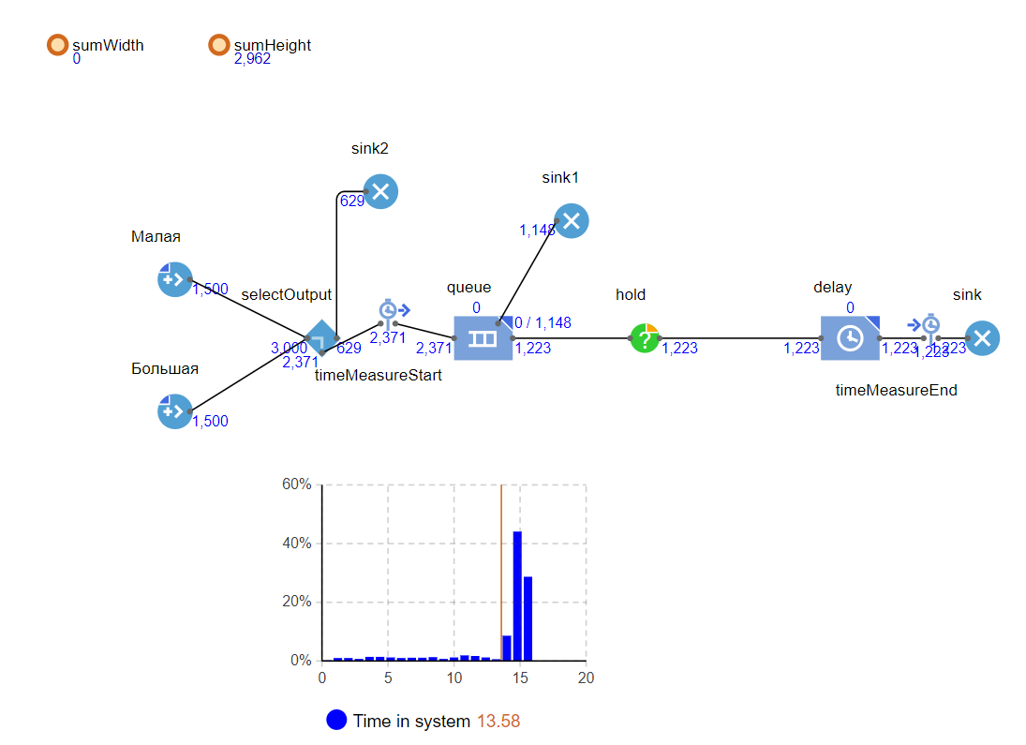
Рисунок 2. Модель SF с потерей задач.

3. Очередь SF с сортировкой.
- Блок source «Малая»:
- Агенты прибывают согласно: интенсивности,
- Интенсивность прибытия: 10 в секунду,
- Максимальное кол-во прибытий: 1500,
- Длина: 1,
- Ширина: 1,
- Высота: 1,
- Блок source «Большая»,
- Агенты прибывают согласно: интенсивности,
- Интенсивность прибытия: 5 в секунду,
- Максимальное кол-во прибытий: 1000,
- Длина: 1,
- Ширина: 2,
- Высота: 2.

- Блок selectOutput:
- Выход true выбирается: при выполнении условия
- Условие: !queue.canEnter();

- Блок queue:
- Вместимость: 150
- Очередь: По приоритету
- Приоритет агента: agent.getWidth()
- Таймаут: 10 секунд

- Блок hold:
- Режим: Условное (свое условие для каждого агента),
- Условие блокировки: sumWidth + agent.getWidth() > 3 && sumHeight + agent.getHeight() > 3,
- Максимальная ширина: 3,
- Максимальная высота: 3.

- Блок delay:
- Время задержки: uniform(0,1) секунды,
- Вместимость: 3,
- При входе: agent.getLength(), agent.getWidth(),
- При подходе к выходу:
sumWidth += (int)agent.getWidth();
sumHeight += (int)agent.getHeight();
sortQueue();
- При выходе:
sumWidth -= (int)agent.getWidth();
sumHeight -= (int)agent.getHeight();
sortQueue();

- Блок sink — уничтожает обработанные задачи,
- Блок sink1 — уничтожает задачи ушедшие по таймауту,
- Блок sink2 — уничтожает задачи не поместившиеся в очередь,
- timeMeasureStart — начало замера времени,
- timeMeasureEnd:
timeMeasureStart.

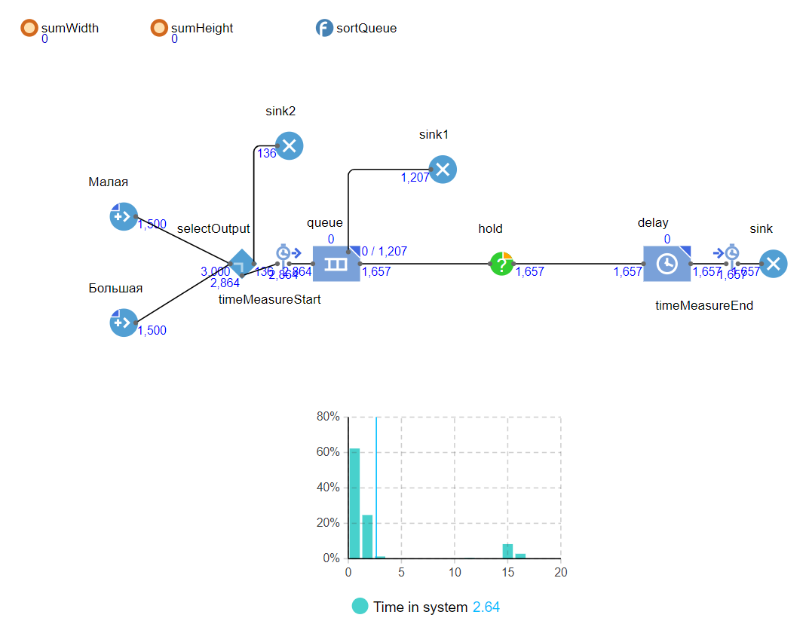
Рисунок 3. Модель SF с сортировкой задач.

Вывод по результатам работы

В ходе данной лабораторной работы были построены 3 модели систем массового обслуживания в системе AnyLogic:
1. Очередь FIFO;
2. Очередь SF;
3. Очередь SF с сортировкой.

В экспериментах было сгенерировано 1500 малых задач с шириной 1 и высотой 1, а также с интенсивностью 10 задач в секунду, и больших задач с шириной 2, высотой 2 и интенсивностью 5 задач в секунду.
Для сравнения эффективности способов обработки задач применялся модуль timeMeasure. Были построены соответствующие графики, отображающие время нахождения задачи в системе.
По данным графиков, видно, что модель с сортировкой задач по параметрам: ширина, требует меньше времени на обработку агента и составляет 2.64 с модельного времени. Хуже всего функционирует модель FIFO с уходом задач от переполнения в модуле queue, где время обработки агента составляет 14.03 с модельного времени.

